ФЕДЕРАЛЬНОЕ АГЕНТСТО ПО ОБРАЗОВАНИЮ РФ

РЯЗАНСКИЙ ГОСУДАРСТВЕННЫЙ РАДИОТЕХНИЧЕСКИЙ УНИВЕРСИТЕТ

Кафедра **РТС**

«Синтез частотных характеристик линейных систем автоматического регулирования»

Выполнил ст. гр. 511

Шмелёв А.О.

Проверил

Гришаев Ю.Н.

Рязань 2008

**Задание**

**логарифмическая частотная разомкнутая система**

1. Построить логарифмические частотные характеристики разомкнутой системы по заданным показателям качества.
2. Определить по построенным ЛАХ и ЛФХ запасы устойчивости по усилению и по фазе.
3. Записать передаточную функцию разомкнутой системы по построенной ЛАХ.
4. Рассчитать и построить АЧХ замкнутой системы.

**Исходные данные**

1. Постоянная ошибка: по укорению (δст/х0)·102=0,5
2. Частота среза: ωср(2+n)·10-2=3, где n=1
3. Логарифмический коэффициент передачи L01 на частоте 0.1ωср не менее 26дБ.
4. Запас устойчивости по фазе Δφ±100=400
5. Постоянные времени обязательных инерционных звеньев: Тин1·104=7, Тин2·105=3
6. Частота гармонической помехи (ωп/ωср)·10-2=3
7. Коэффициент подавления помехи Lп не менее 80дБ

**Построение ЛАХ и ЛФХ разомкнутой системы**

Построение ЛАХ начинается с низкочастотной асимптоты. Т.к. задана статическая ошибка то система будет статической , наклон ЛАХ для низкочастотной асимптоты будет нулевым и ошибка определяется выражением δст= х0/(1+k).

(δст/х0)·102=0,5=> δст/х0=0,5*10-2 – относительная ошибка

k= х0 / δст -1 =2*102 -1=199 - коэффициент передачи разомкнутой системы

L1=20lg(k)=20lg(199)=46 – логарифмический коэффициент передачи разомкнутой системы

Т.е. низкочастотная асимптота проводится через т.(1;46) параллельно оси частот.

Для обеспечения требуемого запаса устойчивости по фазе требуется, чтобы ЛАХ пересекала ось частот под наклоном -20дБ/дек на частоте среза.

ωср(2+n)·10-2=3=> ωср=300/3=100 рад/с

Построенные участки ЛАХ соединяются прямой линией под наклоном -40дБ/дек, при этом для обеспечения п.3 исходных данных выбираем ωс1=5рад/с, тогда т.(10;26) (т. (0.1 ωср ;L01)) пройдёт ниже прямой с нулевым наклоном.

Сопрягающую частоту ωс2 выбираем из условия запаса устойчивости по фазе Δφ±100=400 (т.к. последующие типовые и обязательные инерционные звенья будут вносить дополнительный фазовый сдвиг): ωс2= ωср /2=50 рад/с .

Построенная ЛАХ сформирована последовательным соединением следующих типовых звеньев: безынерционным k(p)=199, двумя инерционными k(p)=1/(1+Т1р)2 и форсирующим k(p)=(1+ Т2p). Т.о. передаточная функция соединения типовых звеньев будет иметь вид:



ЛФХ полученной передаточной функции строится сложением ЛФХ отдельных звеньев.

Из рис видно, что при соединении таких типовых линейных звеньев, ЛФХ системы не попадает в заданный интервал устойчивости по фазе. Для обеспечения этого условия в систему вводится дополнительное инерционное звено с сопрягающей частотой ωс3 лежащей выше частоты среза. Система с дополнительным инерционным звеном будет проходить внутри заданного интервала при ωс3=333рад/с .

Достраиваем ЛАХ и ЛФХ системы с учетом введенного звена, обязательных инерционных звеньев, п.5 исходных данных, и проверяем требование к подавлению гармонической помехи п.6 и п.7 исходных данных:

Тин1·104=7 => Тин1=7·10-4с => ωин1=1/Тин1=1.43·103рад/с

Тин2·105=3 => Тин2=3·10-5с => ωин2=1/Тин2=3.3·103рад/с

(ωп/ωср)·10-2=3 => ωп=ωср·3·102=100·3·102=30·103рад/с

Lп ≥ 80дБ

На рис видно, что т.( 30·103;-80) лежит выше ЛАХ разомкнутой системы, следовательно, требование к подавлению гармонической помехи выполняется.

**Определение запасов устойчивости**

Проведем графически по построенным ЛАХ и ЛФХ разомкнутой системы.

Запас устойчивости по усилению ΔL=24дБ.

Запас устойчивости по фазе Δφ=450.

**Запись передаточной функции разомкнутой системы по асимптотической ЛАХ**

При частотах близких к 0 ЛАХ имеет нулевой наклони, значит, формируется безынерционным звеном с передаточной функцией k(p)=k. На ωс1 наклон изменяется на – 40 дб/дек – этот наклон обеспечивается 2 инерционными звеньями с k(p)=1/(1+Т1р)2  , Т1=1/ ωс1 . С таким наклоном ЛАХ идёт до ωс2 , а потом наклон становится равным – 20 дб/дек. Изменение наклона на + 20 дб/дек обеспечивается форсирующим звеном с k(p)=(1+Т2р), Т2=1/ ωс2 . На ωс3 наклон изменяется на - 20 дб/дек и становится равным - 40 дб/дек, т. е. действует инерционное звено с k(p)=1/(1+Т3р). На ωин1 наклон изменяется на - 20 дб/дек и становится равным - 60 дб/дек, т. е. действует инерционное звено с k(p)=1/(1+Тин1р). На ωин2 наклон изменяется на - 20 дб/дек и становится равным - 80 дб/дек, т. е. действует инерционное звено с k(p)=1/(1+Тин2р).

При построении ЛАХ разомкнутой системы использовались типовые линейные звенья, поэтому передаточная функция этой системы может быть записана как совокупность таких звеньев.

,



где k=199

Т1=1/ωс1=1/5=0.2с,

Т2=1/ωс2=1/50=0.02с,

Т3=1/ωс3=1/333=0.003с,

Тин1=7·10-4с,

Тин2=3·10-5с.



**Расчет АЧХ замкнутой системы**

Амплитудно-частотная характеристика замкнутой системы связана с частотными характеристиками разомкнутой следующим соотношением:



АЧХ и ФЧХ разомкнутой системы можно найти двумя путями. Во-первых, по построенным J1AX и ЛФХ разомкнутой системы и, во-вторых, по комплексной частотной характеристике разомкнутой системы.

Первый способ: По ЛАХ находим значения Lp(ω) в диапазоне от 24 до 450рад/с, по ЛФХ находим значения φр(ω) в этом же диапазоне. Переходим от логарифмического коэффициента передачи к обычному



и строим АЧХ замкнутой системы по значениям Кз(ω)

|  |  |  |  |  |  |  |  |  |  |  |  |  |  |
| --- | --- | --- | --- | --- | --- | --- | --- | --- | --- | --- | --- | --- | --- |
| ω | 24 | 30 | 40 | 50 | 60 | 70 | 80 | 90 | 100 | 200 | 300 | 400 | 450 |
| Lp(ω) | 20 | 15 | 10 | 6 | 4 | 3 | 2 | 1 | 0 | -6 | -9 | -15 | -20 |
| Кр(ω) | 10 | 5.6 | 3.2 | 1.9 | 1.5 | 1.4 | 1.3 | 1.1 | 1 | 0.5 | 0.4 | 0.17 | 0.1 |
| φр(ω) | -140 | -144 | -143 | -140 | -140 | -140 | -135 | -135 | -135 | -140 | -153 | -162 | -171 |
| Кз(ω) | 1.1 | 1.16 | 1.29 | 1.46 | 1.53 | 1.55 | 1.41 | 1.35 | 1.3 | 0.7 | 0.6 | 0.2 | 0.1 |

Второй способ: Подставим в передаточную функцию разомкнутой системы p=jω, получим комплексную частотную характеристику



её модуль будет равен:



ФЧХ



|  |  |  |  |  |  |  |  |  |  |  |  |  |  |
| --- | --- | --- | --- | --- | --- | --- | --- | --- | --- | --- | --- | --- | --- |
| ω | 24 | 30 | 40 | 50 | 60 | 70 | 80 | 90 | 100 | 200 | 300 | 400 | 450 |
| Кр(ω) | 9.2 | 6.2 | 3.9 | 2.8 | 2.1 | 1.7 | 1.4 | 1.2 | 1.1 | 0.44 | 0.25 | 0.16 | 0.13 |
| φр(ω) | -135.9 | -136.5 | -135.6 | -134.2 | -133 | -132.2 | -131.7 | -131.6 | -131.7 | -140.5 | -151.9 | -162.2 | -166.8 |
| Кз(ω) | 1.1 | 1.13 | 1.19 | 1.26 | 1.32 | 1.35 | 1.33 | 1.3 | 1.28 | 0.6 | 0.32 | 0.2 | 0.15 |



**Генерирование независимых случайных процессов**

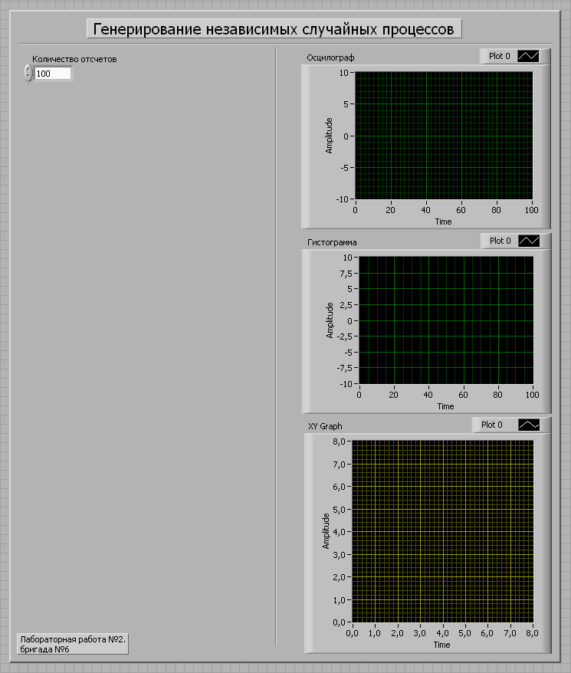

1. Сформируем лицевую панель в соответствии с методическим указанием к лабораторной работе.

Далее в окне Block Diagram добавим недостающие элементы: структуру For Loop и создадим элемент гистограммы. После чего соединим все элементы надлежащим образом. Установим количество отсчетов равным 100 и запустим моделирование.

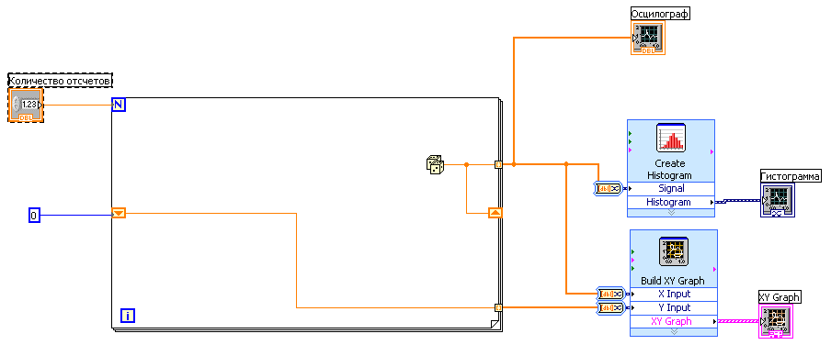

Произведем вычисление максимальной относительной ошибки вычисления вероятности для различного количества отсчетов N:

100,

1000,

10000,

100000

по следующей формуле: δмакс = | *pi* – *ni/N* |макс/ *pi*  = | *piN* –  *ni*|макс/ *piN.*

N=100

δмакс = | 10 –15|/ 10=0.5

N=1000

δмакс = | 100 –124|/ 100=0.24

N=10000

δмакс = | 1000 –945|/ 1000=0.065

N=100000

δмакс = | 10000 –10129|/ 10000=0.0129



Считается, что N(количество экспериментов) и m(количество разрядов) должны находить в следующем соотношении:

m = 3,3lgN + 1

Такая взаимосвязь объясняется тем, что при увеличении количества разрядов необходимо увеличивать количество отсчетов. Иначе гистограмма распределения будет изрезанной и не позволит судить о распределении случайной величины с хорошей точностью.

1. Генерирование случайной последовательности с законом распределения, отличным от равномерного, методом обратной функции.

Скопировали структуру For Loop – генератор равномерно распределенной случайной последовательности. В переключателе вариантов установили “Нелинейное преобразование”. В образовавшееся пустое поле вставили скопированную структуру For Loop. Внутри структуры For Loop cобрали блок-схему программы по формуле *u =* σ(-2ln(1 - *x*))1/2.

Установили значение параметра в соответствии с вариантом – 0.5 и количество отсчетов – 1000.

Запустили моделирование. Составим таблицу зависимости ni(x), pi(x),:

|  |  |  |  |  |  |  |  |  |  |  |
| --- | --- | --- | --- | --- | --- | --- | --- | --- | --- | --- |
| x | 0 | 0.2 | 0.4 | 0.6 | 0.8 | 1 | 1.2 | 1.4 | 1.6 | 1.8 |
| ni | 87 | 194 | 243 | 198 | 137 | 90 | 38 | 9 | 2 | 2 |
| pi | 0.087 | 0.194 | 0.243 | 0.198 | 0.137 | 0.09 | 0.038 | 0.009 | 0.002 | 0.002 |
|  | 0.087 | 0.281 | 0.524 | 0.74 | 0.859 | 0.949 | 0.987 | 0.996 | 0.998 | 1 |



1. Генерирование случайных последовательностей сложением равномерно распределенных случайных последовательностей (количество складываемых случайных величин – от 2 до 6).

Добавим еще 6 вариантов: “Сумма двух равномерных”, “Сумма трех равномерных ”, “Сумма четырех равномерных ”, “Сумма пяти равномерных”, “Сумма шести равномерных ”, “Нормированная сумма шести равномерных”.

Для каждого варианта соберем соответствующие схемы в структуре Case.

|  |  |  |
| --- | --- | --- |
|  |  |  |
|  |  |  |

1)Сумма двух равномерных:

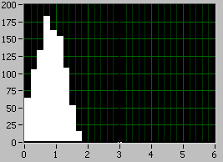

2) Сумма трех равномерных

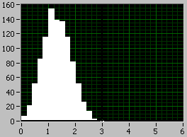

3)Сумма четырех равномерных

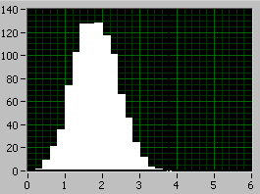

Полученные результаты объясняются тем, что происходит сложение первых и вторых моментов случайных величин. Т.е. при увеличении суммы на одно слагаемое мат ожидание увеличивается на 0.5 (значение мат. ожидания для равномерной случайной величины диапазона 0-1) и десперсия так же увеличивается на 1 (значение дисперсии для равномерной случайной величины диапазона 0-1).

1. Определение близости закона распределения нормированной суммы шести равномерно распределенных случайных величин к нормальному закону.

В окнах Block Diagram и Front Panel добавим новые элементы, необходимые для решения поставленной задачи:



**Список литературы:**

1. Н.А. Виноградова, Я.И. Листратов, Е.В. Свиридов. **«**Разработка прикладного программного обеспечения в среде LabVIEW». Учебное пособие – М.: Издательство МЭИ, 2005.
2. http://www.automationlabs.ru/
3. http://digital.ni.com/
4. http://www.labview.ru/
5. http://ru.wikipedia.org/